УДК 621.311.001

ВЕРИФИКАЦИЯ НАСТРОЕК ДИФФЕРЕНЦИАЛЬНЫХ ЗАЩИТ ТРАНСФОРМАТОРОВ С ИСПОЛЬЗОВАНИЕМ ИХ МАТЕМАТИЧЕСКИХ МОДЕЛЕЙ
М.В. Андреев
Федеральное государственное автономное образовательное учреждение высшего образования «Национальный исследовательский Томский политехнический университет», г. Томск, Россия
Аннотация. Данная статья представляет фрагмент исследований, посвященных разработке и исследованию математических моделей дифференциальных защит трансформаторов и их использованию для настройки и верификации настроек обозначенных защит.

Ключевые слова: дифференциальные защиты трансформаторов, верификация, математическое моделирование.

- Введение
Правильностью функционирования устройств релейной защиты и автоматики (РЗА) в значительной мере определяется надежная, устойчивая работа электроэнергетических систем (ЭЭС). Между тем, согласно данным, приведенным в литературных источниках, в частности в [1-4], из-за неправильных действий РЗА происходит около четверти всех тяжелых аварий в ЭЭС, причем главной их причиной является неадекватность настройки устройств защиты и автоматики. Данное утверждение справедливо и для основной защиты одного из важнейших и дорогостоящих элементов ЭЭС – дифференциальной защиты трансформаторов и автотрансформаторов (ДЗТ).
В свою очередь неадекватность настройки РЗА в общем случае определяется двумя основными факторами:
- использованием при расчете уставок недостаточно полной и достоверной информации о режимах и процессах в оборудовании и ЭЭС;
- упрощенным учетом погрешностей, формируемых конкретными реализациями РЗА и измерительными трансформаторами (ИТ).
Очевидно, что оба эти фактора взаимосвязаны и их радикальная минимизация зависит от развития и совершенствования средств моделирования ЭЭС, в том числе РЗА.

- Актуальность работы
Ввиду известной специфики ЭЭС натурные эксперименты, особенно аварийного характера, недопустимы, а чрезмерная сложность ЭЭС исключает их адекватное физическое моделирование. Поэтому основным способом получения информации о режимах и процессах в ЭЭС оказывается математическое моделирование, полнота и достоверность которого зависит от общепонятных условий:
- уровня адекватности применяемых математических моделей всего значимого оборудования, включая РЗА, и ЭЭС в целом;
- способности используемых средств решения образующейся совокупной математической модели ЭЭС выполнять его без существенных упрощений и ограничений и с необходимой гарантированной точностью.
По мере создания более совершенных программно-технических средств моделирования ЭЭС: Real Time Digital Simulator (RTDS), Power Grid Real Time Digital Hardware in the Loop Simulator (eMEGASim) и особенно Всережимного моделирующего комплекса реального времени ЭЭС (ВМК РВ ЭЭС) все большую актуальность приобретает задача минимизации второго фактора. Необходимость и значимость её решения обусловлены отсутствием в данных средствах разработанных и испытанных достаточно полных и достоверных математических моделей конкретных РЗА, в том числе ДЗТ, и программных, программно-технических средств их реализации.

- Постановка цели
В связи с вышеизложенным целью работы являлось создание средств всережимного моделирования в ЭЭС ДЗТ с учетом процессов в конкретных их реализациях и измерительных трансформаторах тока (ИТТ), обеспечивающих возможность более адекватной настройки и повышения эффективности функционирования ДЗТ, а также достоверность воспроизведения аварийных и особенно послеаварийных процессов в ЭЭС.

- Теоретическая часть
Работа по решению обозначенных задач началась с исследования проблемы неадекватности настройки ДЗТ. В качестве основной причины её существования обоснованно признан упрощенный учет в существующих методиках расчета уставок ДЗТ: 1) броска намагничивающего тока; 2) погрешностей, формируемых ИТТ; 3) погрешностей, формируемых конкретными реализациями ДЗТ; 4) влияния апериодической составляющей и др.
На основе результатов исследований данной проблемы обосновано направление её решения, позволяющее радикально минимизировать второй фактор неправильных действий ДЗТ, которое связано с созданием всережимных моделей ДЗТ, достаточно полно и достоверно воспроизводящих реальный спектр процессов в конкретных устройствах ДЗТ и ИТТ, а также программных средств реализации этих моделей – ММДЗТ.
Для синтеза подобных средств разработана концепция и методика всережимного математического моделирования ДЗТ [4].
На основе этой методики синтезированы универсальные математические модели электромеханических, электронных и цифровых ДЗТ (ЦДЗТ).
Реализацию методики иллюстрирует фрагмент синтеза математической модели ДЗТ-21 (рисунок 1), включающий схему замещения рабочей цепи ДЗТ-21, её граф, передаточную функцию и соответствующее дифференциальное уравнение.
а) |  | б)
  - Рисунок 1. Фрагмент синтеза математической модели ДЗТ-21: а) схема замещения рабочей цепи: U_{TAV1} – напряжение на выходе трансреактора; R_{d1}, R_{d2}, R_{d3}, R_{d4} – сопротивления диодов; R_{ro} – входное сопротивление реагирующего органа; U_{OpCir}, I_{OpCir} – напряжение и ток на выходе рабочей цепи; Z_{e1} –эквивалентное сопротивление части схемы рабочей цепи; б) граф схемы замещения рабочей цепи
,
где K₁, K₂, K₃, K₄ – коэффициенты, определяемые RLC-параметрами схемы рабочей цепи ДЗТ-21.
Полученные дифференциальные уравнения являются основой для программной реализации в средствах моделирования ДЗТ: специализированной программы математического моделирования дифференциальных защит трансформатора (ММДЗТ) [4], обеспечивающей реализацию синтезированных моделей ДЗТ.

- Результаты исследований
На основе синтезированных математических моделей, учитывающих процессы в их конкретных реализациях и ИТТ, разработаны программные средства всережимного математического моделирования дифференциальных защит трансформаторов и автотрансформаторов (ММДЗТ), позволяющие: а) осуществлять достаточно полное и достоверное воспроизведение процессов в ДЗТ на базе реле РНТ-560/ДЗТ-10, ДЗТ-21/ДЗТ-23, цифровых ДЗТ при различных по спектру и уровням сигналов на входах ИТТ, в том числе задаваемых реальными осциллограммами, и выполнять всесторонние исследования этих защит; б) производить проверку и адекватную настройку ДЗТ для конкретных условий их функционирования в ЭЭС: 1) путем применения ММДЗТ в соответствующих средствах моделирования ЭЭС; 2) путем автономного использования ММДЗТ на персональных компьютерах и загрузки массивов мгновенных значений (осциллограмм) входных сигналов ИТТ, в том числе в виде COMTRADE-файлов, полученных с помощью соответствующих средств моделирования ЭЭС или аварийных регистраторов; в) проводить достоверный анализ и выявлять причины неправильных действий защит, связанных с функционированием элементов и их совокупностей в конкретных ДЗТ и ИТТ, разрабатывать рекомендации по их модернизации или модификации.
В рамках этой статьи все данные привести не представляется возможным, поэтому ниже (рисунок 3) представлен лишь один фрагмент исследований, отражающий работу реагирующего органа ЦДЗТ в режиме внешнего трехфазного КЗ на шинах 220 кВ ПС Зональная.
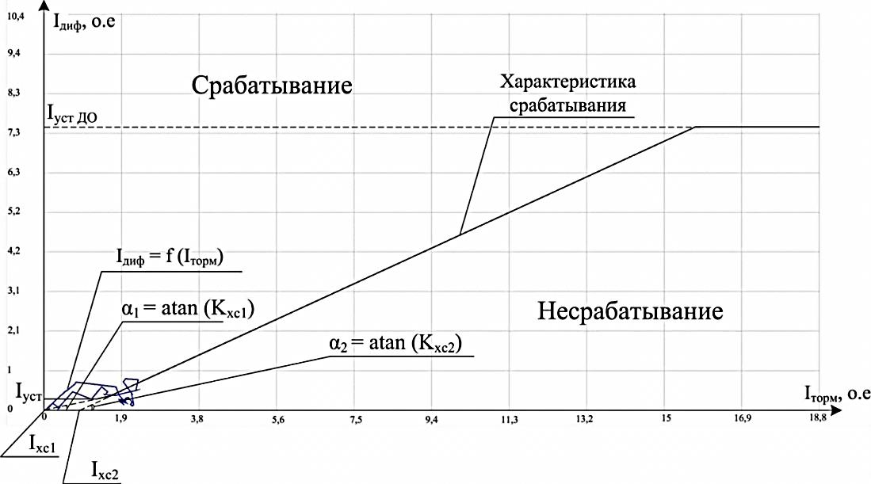
  - Рисунок 3. Функционирование реагирующего органа комплекта фазы A
Разработанные программные средства математического моделирования дифференциальных защит трансформатора (ММДЗТ) предназначены для использования в проектных и научно-исследовательских организациях электроэнергетической отрасли, службах РЗА ЭЭС, а также в ВУЗах энергетического профиля.

- Заключение
- На основе анализа возможных причин неправильных действий ДЗТ, включающего исследование программно-аппаратных особенностей защит, а также существующих методик расчета уставок, обоснованно установлено, что существующие методики упрощенно учитывают погрешности конкретных реализаций ДЗТ и расчет уставок производится с применением приближенных и обобщенных коэффициентов, существенно загрубляющих уставки защиты.
- В результате анализа программных и программно-аппаратных комплексов расчета режимов и процессов в ЭЭС установлено, что используемые в настоящее время средства не обеспечивают необходимую для адекватной настройки РЗА достоверность.
- Разработана и обоснована методика создания всережимных математических моделей ДЗТ, позволяющих повысить адекватность и эффективность их функционирования.
- Согласно положениям методики синтезированы математические модели для всех типов ДЗТ, достаточно полно и достоверно воспроизводящие процессы в конкретных реализациях защит и ИТТ.
- Созданы программные средства математического моделирования ДЗТ – ММДЗТ, обеспечивающие необходимую для адекватной настройки ДЗТ полноту и достоверность воспроизведения процессов в конкретных реализациях ДЗТ и ИТТ в реальных условиях функционирования, применение которых позволит повысить эффективность ДЗТ.
Результаты выполненной работы образуют теоретически обоснованную и экспериментально проверенную научно-техническую основу для создания аналогичных средств всережимного моделирования функционирования в ЭЭС других РЗА.

- Библиографический список
- Е. Коновалова, С. Сахаров. Устройства РЗА в ЕНЭС. Основные результаты работы. // Новости в электротехники. −2008. −№4(52). −С. 50.
- Саратова Н.Е. Анализ подходов к исследованию процессов протекания системных аварий. Системные исследования в энергетике. – Материалы конф. Молодых ученых. – Иркутск: ИСЭМ, 2007.
- Воропай Н.И., Саратова Н.Е. Анализ статистики отказов РЗА на микропроцессорной базе с точки зрения их учета при моделировании каскадных аварий. – Доклады 3-ей Международ. Научно-техн. конф. «Энергосистема: управление, конкуренция, образование», Екатеринбург, 13-16 ноября 2008.
- Андреев М.В. Средства всережимного моделирования дифференциальных защит трансформаторов в электроэнергетических системах: диссертация на соискание ученой степени кандидата технических наук; спец. 05.14.02 / М. В. Андреев; Национальный исследовательский Томский политехнический университет (ТПУ); науч. рук. Ю. С. Боровиков. — Томск, 2013. — 287 л.: ил. — Библиогр.: с. 133-143 (106 назв.).

